**BAB V**

# PERULANGAN

|  |  |  |
| --- | --- | --- |
| **Nama** | **:** | Sabastian Rafariza Wahyuono |
| **NIM** | **:** | 2318043 |
| **Tujuan Praktikum** | **:** | 1. Mampu memahami pengertian perulangan 2. Mampu memahami struktur for pada C++ 3. Mampu memahami bentuk umum dari struktur for 4. Mampu memahami struktur for dengan banyak variabel 5. Mampu membuat program sederhana dari pemahaman seelumnya |
| **Alat / bahan** | **:** | 1. Seperangkat *computer*. 2. Perangkat lunak: Dev C++. 3. Modul Praktikum Algoritma dan Pemrogramman 2023. |

1. **Landasan Teori**

Perulangan data atau yang biasa disebut dengan “*looping*” adalah proses yang dilakukan secara berulang-ulang sampai batas yang ditentukan. Perulangan digunakan untuk mengulang sekumpulan perintah sesuai dengan kondisi yang diberikan. Dengan *loop*, suatu proses yang berulang dapat diimplementasikan menggunakan *statement-statement* yang pendek, tanpa harus menuliskan statement berulang-ulang.

Struktru for merupakan salah satu bentuk fungsi *looping*, digunakan untuk melaksanakan pernyataan berulang kali terhadap sejumlah nilai yang telah ditetapkan. *Looping* yang dilakukan oleh *for* telah diketahui batas awal, batas kondisi dan perubahannya. Tipe data dari variabel yang akan digunakan sebagai indeks haruslah tipe data yang mempunyai urutan yang teratur, misalnya tipe data int (0,1,2,…) atau char(‘a’,’b’,’c’,...).

Struktur for di dalam C++ dapat juga melibatkan lebih dari satu variabel namun yang jelas satu diantaranya akan digunakan sebagai indeks pengulangan. Untuk memahami konsepnya, berikut ini disajikan sebuah contoh program dimana di dalamnya terdapat strukur for yang melibatkan dua buah variabel, yaitu A, B dan C.

1. **Langkah – Langkah Praktikum**
2. Buka Aplikasi Dev C++.
3. Buka Modul Praktikum Algoritma dan Pemrogramman.
4. Menjalankan script dari modul
5. **Latihan Praktikum ke-1:**
6. Source Code

|  |
| --- |
| #include<iostream>  using namespace std;  int main(){  int p,q;  cout<<"NIM GANJIL"<<endl<<endl;  cout<<"a. ";  for (p = 1 ; p <= 11 ; p++) {  cout<<p*2-1<<" ";  }    cout<<"\n\nb. ";  for (q = 10 ; q >= 0 ; q--) {  cout<<q*2<<" ";  }  return 0;  } |

1. Hasil Running

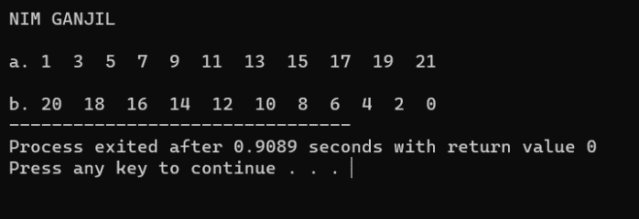

Gambar 5. 1

1. Analisa

Pada program diatas, terdapat variabel p dan q yang bertipe data *integer*. Kemudian variabel p akan di ulang dengan pernyataan for sesuai dengan kondisinya, yaitu p = 1 sampai p <=11, p++ diikuti dengan output p*2-1 yang akan di ulang sampai kondisi tersebut tidak terpenuhi lagi. Untuk variabel q di juga ulang dengan pernyataan for dengan kondisi, yaitu q = 10 sampai q >=0, q-- diikuti dengan output q*2 yang akan di ulang sampai kondisi tersebut tidak terpenuhi lagi.

1. **Latihan Praktikum ke-2:**
2. Source Code

|  |
| --- |
| #include<iostream>  using namespace std;  int main(){  int a, b, bb, c, cc, d;    cout<<"a. ";  for (a = -5 ; a >= -40 ;a-=7 ) {  cout<<a<<" ";  }    cout<<"\nb. ";  for (b=1,bb=-3;b<=81,bb>=-243;b*=9,bb*=9) {  cout<<b<<" "<<bb<<" ";  }    cout<<"\nc. ";  for(c=0,cc=6;c<=5,cc<=21;c++,cc=c+cc){  cout<<cc<<" ";  }    cout<<"\nd. ";  for (d = 1; d < 10; d++) {  if (d == 3 || d == 5 || d == 7) {  continue;  }  cout << d << " ";  }  } |

1. Hasil Running

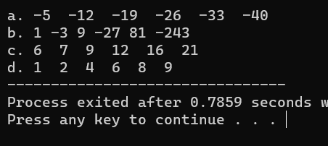

Gambar 5. 2

1. Analisa

Pada program diatas, terdapat variabel a, b, bb, c, cc, d bertipe integer akan digunakan padamasing masing output. Pada output a, variabel a akan di ulang dengan pernyataan for dengan kondisinya, yaitu a = -5 sampai a >=-40, A-=7 diikuti dengan output variabel a. Output b, variabel b dan bb akan di ulang dengan pernyataan for dengan kondisinya, yaitu b = 1, bb = -3 ; b <= 5, bb >= -243; b*=9, bb*=9, diikuti dengan output variabel b kemudian bb. Output c, variabel b dan bb akan di ulang dengan pernyataan for dengan kondisinya, yaitu c=0, cc=6; c<=5, cc<=21; c++, cc=c+cc, diikuti dengan output variabel cc. Output d, variabel d akan di ulang dengan pernyataan for dengan kondisinya, yaitu d = 1; d < 10; d++ diikuti dengan stetmen kondisi if (d == 3 || d == 5 || d == 7), jika d samadengan 3, 5, atau 7 diikuti dangan continue, sehingga akan meabaikan atau tidak memunculkan angka tersebut.

1. **Latihan Praktikum ke-3**
2. Source Code

|  |
| --- |
| #include<iostream>  using namespace std;  int main(){    int x,y,z;    for(x=1, y=13, z=17;x<=5, y<=208, z>=5;x++, y*=2, z-=3){  switch(x){  case 1 :  cout << "Nilai X = E"<<endl;  break;  case 2 :  cout << "Nilai X = D"<<endl;  break;  case 3 :  cout << "Nilai X = C"<<endl;  break;  case 4 :  cout << "Nilai X = B"<<endl;  break;  case 5 :  cout << "Nilai X = A"<<endl;  break;  }    cout << "Nilai Y = "<<y<<endl;  cout << "Nilai Z = "<<z<<endl;  cout << "----------------"<<endl;  }  } |

1. Hasil Running

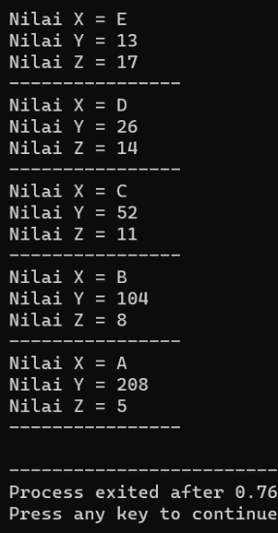

Gambar 5. 3

1. Analisa

Pemrogaman diatas manggunakan variabel x, y, z dengan tipedata integer. Variabel x, y, z akan di ulang menggunakan pernyataan for dengan kondisi, yaitu x=1, y=13, z=17; x<=5, y<=208, z>=5; x++, y*=2, z-=3 diikuti dengan pernyataan switch case untuk variabel x yang akan menampilkan ‘E’ untuk case 1, ‘D’ untuk case 2, ‘C’ untuk case 3, ‘B’ untuk case 4, dan ‘A’ untuk case 5, dan kemudian menampilkan output variabel y dan z.

1. **Tugas Praktikum ke-1:**
2. Source Code

|  |
| --- |
| #include <iostream>  using namespace std;  int main() {  cout<<"\t## Progam Perpangkatan 3 ##"<<endl<<endl;  int suku,a,b,c = 3,total;  cout<<"masukan suku ke-";  cin>>suku;  cout <<endl;  for(a=1; a<=suku; a++) {  cout<<c<<" ";  c = c * 3;  total = total + c / 3;  }  cout<<"\n\ntotal semua suku = "<<total;  return 0;  } |

1. Hasil Running

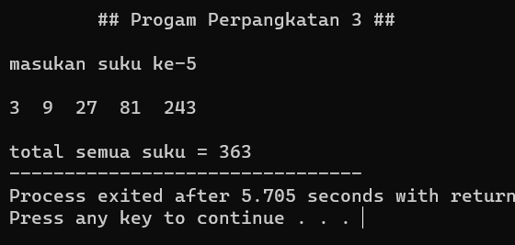

Gambar 5. 4

1. Analisa

Pemrogaman diatas manggunakan variabel suku, a, b, c = 3, total, dengan tipedata integer. Kemudian membuat peryataan untuk menginputkan variabel suku, dan dilanjutkan dengan perulangan for dengan kondisi, yaitu a=1; a<=suku; a++ diikuti dengan pernyataan output variabel c dan memproses c = c * 3 kemudian total = total + c / 3. Setelah for, kan menampilkan output variabel total.

1. **Tugas Praktikum ke-2:**
2. Source Code

|  |
| --- |
| #include <iostream>  using namespace std;  int main() {  cout<<"DATA BULANAN PENJUALAN KENDARAAN"<<endl<<endl;  cout<<"1. HONDA\n2. YAMAHA\n3. KAWASAKI\n4. KTM\n5. SUZUKI"<<endl;  cout<<"your choice ? : ";  int choice,jumlah_data,data;  cin>>choice;  cout<<"\n========================================================"<<endl<<endl;  string merek;  switch(choice) {  case 1 :  merek="HONDA";  break;  case 2 :  merek="YAMAHA";  break;  case 3 :  merek="KAWASAKI";  break;  case 4 :  merek="KTM";  break;  case 5 :  merek="SUZUKI";  break;  default :  merek="data tidak ada";  cout<<merek<<endl<<endl;  return 0;  }  cout<<"Input Data Kendaraan "<<merek<< " : ";  cin>>jumlah_data;  for(int a = 1; a<=jumlah_data; a++) {  cout<<"Pembelian ke- "<<a<<" = ";  cin>>data;  }  } |

1. Hasil Running

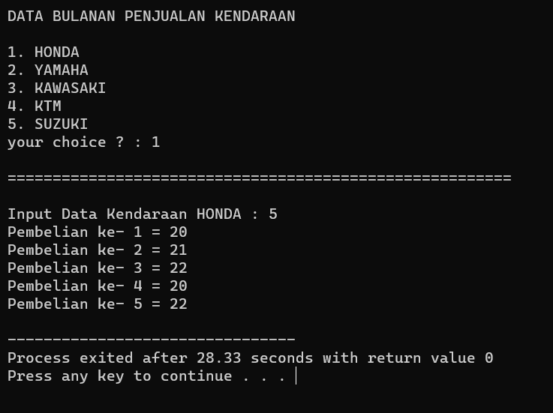

Gambar 5. 5

1. Analisa

Pemrogaman diatas menggunakan variabel choice, jumlah_data, data, a, dengan tipedata integer dan merek menggunakan tipedata . Kemudian membuat peryataan untuk menginputkan variabel choice. Dilanjutkan dengan pernyataan switch case untuk variabel choice yang akan menampilkan variabael merek = “HONDA” untuk case 1, variabael merek = “YAMAHA” untuk case 2, variabael merek = "KAWASAKI" untuk case 3, variabael merek = "KTM" untuk case 4, variabael merek = "SUZUKI" untuk case 5, dan default akan menampilkan variabael merek = "data tidak ada". Kemudian membuat peryataan untuk menginputkan variabel jumlah_data, dilanjutkan dengan perulangan for dengan pernyataan int a = 1; a<=jumlah_data; a++ diikuti dengan output a dan input untuk variabel data.

1. **Tugas praktikum ke-3**
2. Source Code

|  |
| --- |
| #include <iostream>  using namespace std;  string hari;  int a,b,jumlah_nomer,jumlah;  int main() {  cout << "INPUT DATA PENJUALAN" << endl;  cout<<"jumlah data = ";  cin>>jumlah_nomer;  for (a=1; a<=jumlah_nomer; a++){  cout << "data ke-"<<a<<" = ";cin>>jumlah;  }  return 0;  } |

1. Hasil Running

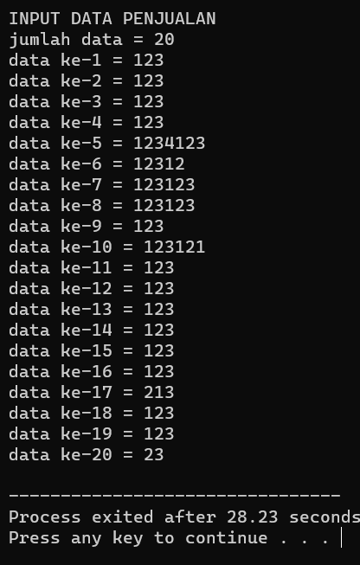

Gambar 5. 6

1. Analisa

Pemrogaman di atas menggunakan variabel a, b, jumlah_nomer, jumlah danagan tipedata integer. Kemudian mengeluarkan stetmen input untuk variabel jumlah_nomer, dilanjutkan dengan perulangan for dengan stetmen a=1; a<=jumlah_nomer; a++ diikuti dengan pernyataan output variabel a dan input untuk variabel jumlah.

1. **Kesimpulan**
2. Untuk mengulang sekumpulan perintah sesuai dengan kondisi yang diberikan kita bisa menggunakan perulangan atu loping
3. Untuk melaksanakan pernyataan berulang kali terhadap sejumlah nilai yang telah ditetapkan kita bisa menggunakan perulangan dengan struktur for
4. Struktur for di dalam C++ dapat juga melibatkan lebih dari satu variabel namun yang jelas satu diantaranya akan digunakan sebagai indeks pengulangan